Конспект занятия
по сенсорному воспитанию
детей в 1-ой ясельной группе

«В гости к игрушкам»

Воспитатели: Проничева Л.Н.
Карасёва Т.Н.

Программные задачи:
- учить детей выполнять действия индетификации; подбирать предметы по цвету и размеру, устанавливать тождество предмета; развивать сенсорные способности детей
- воспитывать элементарные навыки социального поведения, нравственно- эстетические качества: сочувствие, желание помочь, дружеские отношения между детьми;
- развивать речь детей, умение отвечать на простейшие вопросы воспитателя; формировать познавательную активность.

Предварительная работа:
Заучивание стихов А. Барто, дидактические игры: «Найди такой же», «Волшебная коробка», «Дидактические колпачки, пирамидки».

Материал: голубая бумага, имитирующая ручеёк; две доски- короткая и длинная; бумажные цветы и бабочки шести цветов; игрушка-бычок; кукла Таня; игрушка- машина, игрушечные колёса разного размера; игрушка- мишка; две кроватки разных размеров.
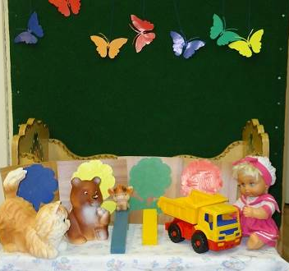

Ход занятия.

Воспитатель. Дети, сегодня мы с вами идём в гости, в гости к игрушкам. Но путь не близкий, пешком идти долго. Давайте сядем на самолёт и полетим.
Самолёт построим сами,
Понесёмся над лесами,
Понесёмся над лесами,
А потом вернёмся к маме.
(Дети выполняют движения: «качают керосин», «заводят мотор», «летят» на самолёте).

Воспитатель. Вот мы с вами приземлились около ручейка. Дети, посмотрите, кто это? (бычок).
Идёт бычок, качается,
Вздыхает на ходу:
-Ох, доска кончается,
Сейчас я упаду!
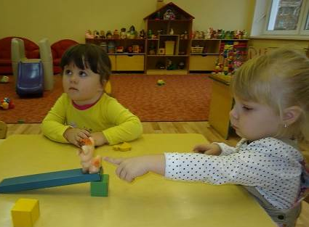

Бычок хотел перейти через ручеёк и чуть не упал. Почему, ведь он встал на мостик? (Мостик короткий). Дети, давайте поможем Бычку выбрать мостик. Вот теперь Бычок не упадёт в воду. Давайте вместе с ним перейдём через ручеёк.
(Дети вместе с воспитателем переходят по длинному мостику через «ручеёк»)
Воспитатель. Дети, мы с вами пришли на полянку. Посмотрите, как здесь много цветов. Над цветками порхают бабочки (как дети выполняют движения, летают бабочки- в руках бумажные бабочки). И вдруг бабочки исчезли. Куда же они делись?
(Дети сажают своих бабочек на цветок того же цвета, что и они).
А бабочки сидят на цветах, притаились. Их сейчас даже трудно заметить.
(Игра повторяется 2 раза).
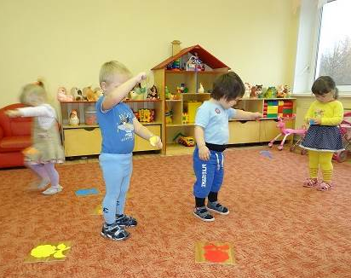

Дети, мы пришли к домику, где живут игрушки. Посмотрите, нас встречает кукла Таня. Таня, что-то мне хочет сказать? Игрушки расшалились, всё разбросали и Таня просит помочь ей прибраться в кукольном домике.

Нет, напрасно мы решили
Прокатить кота в машине.
Кот кататься не привык,
Опрокинул грузовик.
У грузовика отлетело колесо. Давайте поможем игрушкам починить машину: подберём колесо для ремонта.
(Дети подбирают колесо для машины).
Воспитатель. Уронили мишку на пол, 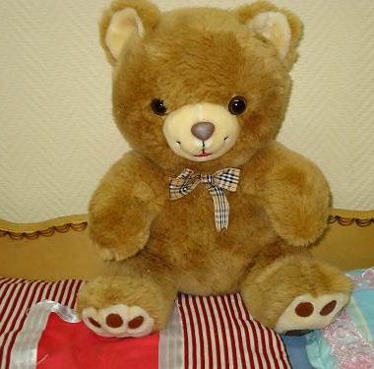
Оторвали мишке лапу.
Всё равно его не брошу,
Потому что он хороший.
Дети, посмотрите кукла Таня хочет, чтобы мы ей помогли пришить Мишке лапу так, чтобы он мог хлопать в ладоши: ладошка к ладошке.
(С помощью воспитателя дети прикрепляют мишке лапы).
Мишка очень любит танцевать и хлопать в ладоши, но у него болит лапка, давайте, дети, мы станцуем для него и куклы Тани, а игрушки на нас посмотрят.

Танец «Мишка с куклой пляшет полечку»

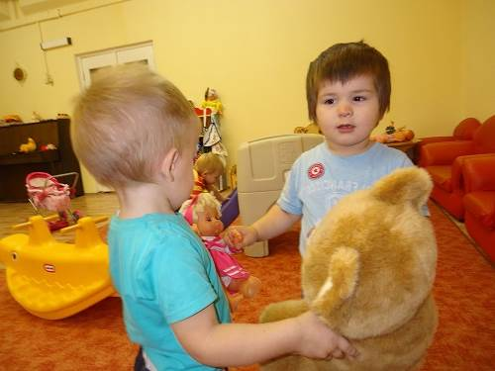

Воспитатель. Дети, ваш танец очень понравился игрушкам, а теперь давайте поможем кукле Тане уложить их спать. Как вы думаете, в какой кроватке Мишке удобнее будет спать? Почему? (в большой, потому что он большой). А кукле? (в маленькой, потому что она маленькая)

(Дети укладывают игрушки спать).

Пусть игрушки отдыхают, а нам пора прощаться с куклой Таней.

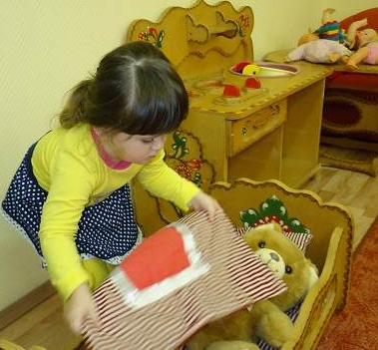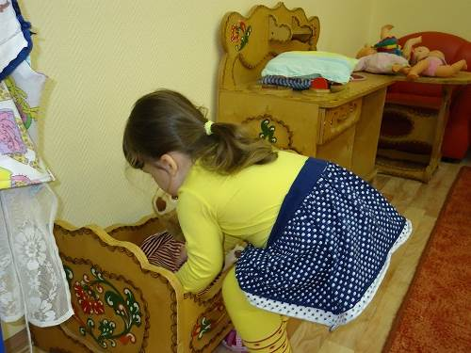

(Дети прощаются и тихо выходят из кукольного домика)

Воспитатель. Вот мы с вами снова на улице. Но что это? (дождик) Давайте от него спрячемся. (Дети садятся на стульчики).

Игра «Солнышко и дождик». (играют 2 раза)

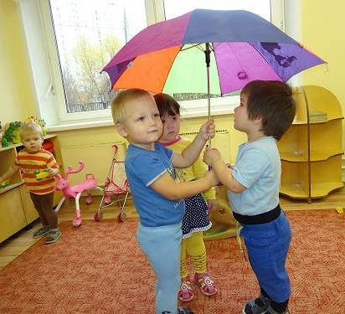

Воспитатель. Дети, нам пора отправляться обратно в группу. Садимся в «самолёты». Полетели.
Самолёт построим сами,
Понесёмся над лесами,
Понесёмся над лесами,
А потом вернёмся к маме.
Дети, вам понравилось наше путешествие? Мы столько всего много сделали: помогли Бычку перейти мостик, прибрались в кукольном домике, уложили игрушки спать.

Спасибо вам большое ребятки за интересную игру!

